Agrupar

PRIMER TRIMESTRE 2022: VIVIENDA EN ALQUILER
Cambio de tendencia en el precio del alquiler: después de 13 meses de caídas el precio sube un 0,8% interanual en España

- En marzo el precio trimestral de la vivienda en alquiler en España sube un 2,5% y sitúa su precio en 10,53 euros/m² al mes
- Los precios del alquiler han tocado techo en 5 comunidades y en todas hay incrementos trimestrales
- En la ciudad de Segovia, una de las capitales más cercanas a Madrid, el precio del alquiler trimestral sube un 16,9%

Madrid, 11 de abril de 2022

En los primeros tres meses de 2022, España ha experimentado variaciones positivas y negativas en el precio de la vivienda en alquiler, pero en concreto, cierra el primer trimestre del año con un incremento trimestral del 2,5% y un interanual del 0,8% (el primer incremento interanual después de 13 meses), según los datos del Índice Inmobiliario Fotocasa. Estos incrementos detectados en marzo sitúan el precio de la vivienda en alquiler en 10,53 euros por metro cuadrado al mes (€/m² al mes).

Variación trimestral e interanual en España por trimestres

“Después de 13 meses con caídas interanuales consecutivas, parece que, por ahora, los descensos han finalizado y el mercado del alquiler cambia la tendencia. De hecho, estos datos nos indican que el mercado del alquiler vuelve a recuperar cierta normalidad y la demanda parece que tiende a incrementarse mes a mes. Las grandes ciudades vuelven a llenarse de jóvenes estudiantes, que son quienes más interactúan con este mercado y quienes más buscan una vivienda en alquiler. La fuerte demanda empuja los precios al alza de nuevo. Comienza ahora un periodo de estabilización en el que nos encontraremos la misma problemática de antes de la pandemia: la falta de oferta hará que el alquiler continúe tensionándose en las grandes ciudades. Algunas, a punto de alcanzar precios máximos”, explica María Matos, directora de Estudios y Portavoz de Fotocasa.

Variación trimestral por CCAA en el primer trimestre de 2022
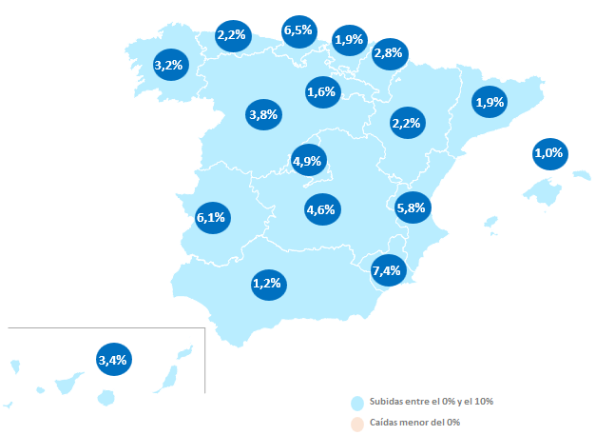

Este primer trimestre de 2022 se presenta con incrementos trimestrales en todas las Comunidades Autónomas y con 16 incrementos interanuales. En marzo cinco de ellas han superado sus precios máximos y son: Región de Murcia (7,70 €/m² al mes), Extremadura (5,90 €/m² al mes), Comunitat Valenciana (9,26 €/m² al mes), Castilla y León (7,61 €/m² al mes) y Galicia (7,66 €/m² al mes). Por otro lado, tan solo tres comunidades continúan con los precios máximos de 2007 y son: Castilla-La Mancha (7,24 €/m² al mes), Cantabria (10,21 €/m² al mes) y Asturias (8,65 €/m² al mes).

El orden de los incrementos trimestrales es: Región de Murcia (7,4%), Cantabria (6,5%), Extremadura (6,1%), Comunitat Valenciana (5,8%), Madrid (4,9%), Castilla-La Mancha (4,6%), Castilla y León (3,8%), Canarias (3,4%), Galicia (3,2%), Navarra (2,8%), Aragón (2,2%), Asturias (2,2%), Cataluña (1,9%), País Vasco (1,9%), La Rioja (1,6%), Andalucía (1,2%) y Baleares (1,0%).

En cuanto al ranking de precios por comunidades, por Cataluña se paga por metro cuadrado 14,33 euros. Le siguen las comunidades de Madrid (14,29 €/m² al mes), País Vasco (13,38 €/m² al mes), Baleares (12,10 €/m² al mes), Navarra (10,11 €/m² al mes), Canarias (9,96 €/m² al mes), Cantabria (9,65 €/m² al mes), Comunitat Valenciana (9,26 €/m² al mes), Andalucía (8,70 €/m² al mes), Aragón (8,67 €/m² al mes), Asturias (8,25 €/m² al mes), Región de Murcia (7,70 €/m² al mes), Galicia (7,66 €/m² al mes), Castilla y León (7,61 €/m² al mes), La Rioja (7,52 €/m² al mes), Castilla-La Mancha (6,12 €/m² al mes) y Extremadura (5,90 €/m² al mes).

Precio de la vivienda por CCAA en el primer trimestre de 2022
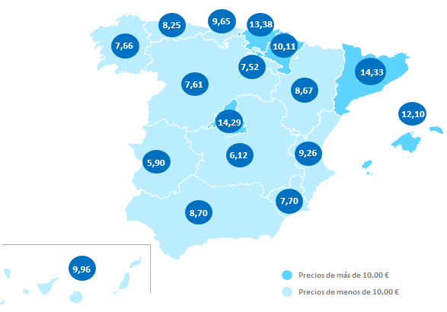

Provincias
En las provincias, este primer trimestre de 2022 se presenta con 42 subidas trimestrales y 41 interanuales. Las tres provincias con incrementos trimestrales son: Huelva con 30,4%, Segovia con 17,6% y Cáceres con 10,5%. Por otro lado, tan solo dos provincias presentan descensos trimestrales y son Córdoba con -3,1% y Palencia con -2,7%.

En cuanto al ranking de precios por provincias, Gipuzkoa y Barcelona son las únicas que superan la barrera de los 15,00 euros/m² al mes, en concreto se paga por Gipuzkoa con 15,63 €/m² al mes y por Barcelona con 15,34 €/m² al mes. Por otro lado, las cuatro provincias que apenas superan los 5,00 €/m² al mes son Ourense con 5,75 €/m² al mes, Cáceres con 5,58 €/m² al mes, Ciudad Real con 5,35 €/m² al mes y Jaén con 5,27 €/m² al mes.

Variación trimestral en el primer trimestre de 2022 por provincias

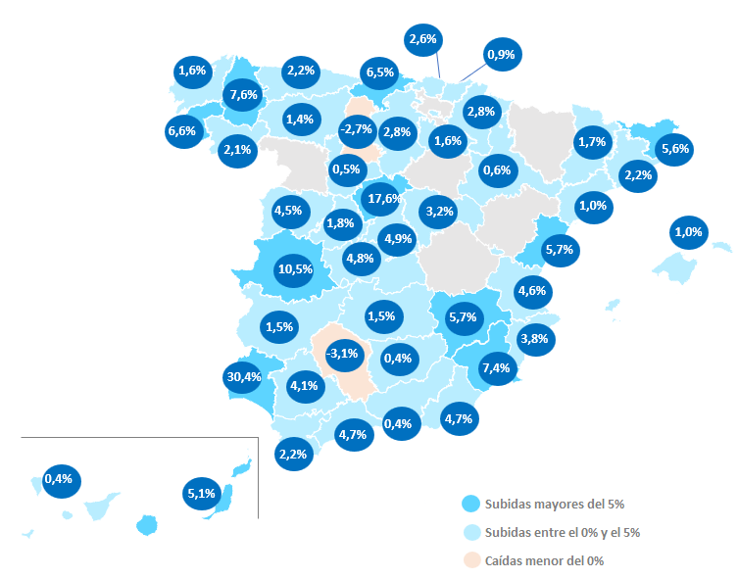

Precio de la vivienda en el primer trimestre de 2022 por provincias

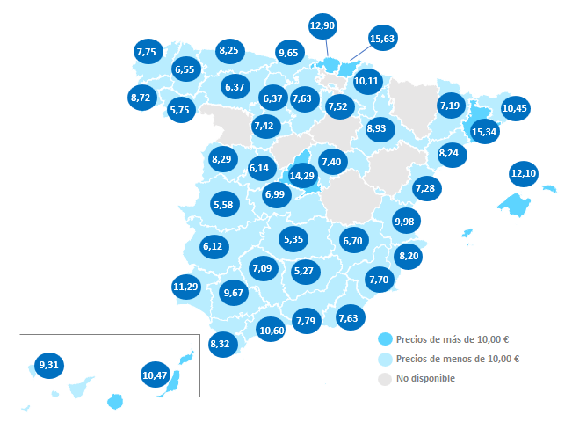
Municipios de España
De las 66 ciudades españolas analizadas por Fotocasa con variación trimestral en marzo de 2022, en el 85% de ellas el precio de la vivienda en alquiler por metro cuadrado sube.

En las ciudades, este primer trimestre de 2022 se presenta con 56 subidas trimestrales y 66 interanuales. Las tres provincias con incrementos trimestrales son: Segovia capital con 16,9%, Alcoy / Alcoi con 12,8% y Gandía con 11,5%. Por otro lado, las tres ciudades que presentan los mayores descensos trimestrales son Avilés con -8,2%, Santa Cruz de Tenerife capital con -3,2% y Jaén capital con -3,2%.

En cuanto al ranking de precios por municipios, son cinco las ciudades que superan la barrera de los 15,00 euros/m² al mes, y en concreto, se paga por Gipuzkoa con 15,63 €/m² al mes y por Barcelona con 15,63 €/m² al mes. Por otro lado, las cuatro ciudades que apenas superan los 5,00 €/m² al mes son Ourense con 5,75 €/m² al mes, Cáceres con 5,58 €€/m² al mes, Ciudad Real con 5,35 €/m² al mes y Jaén con 5,27 €/m² al mes.

Variación interanual en el primer trimestre de 2022 por capitales
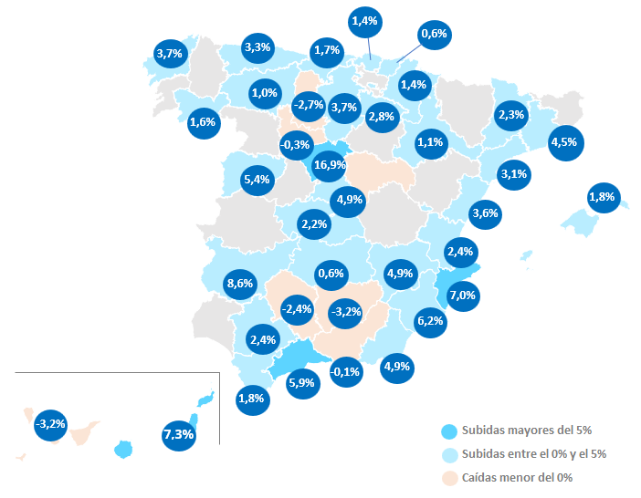
Precio de la vivienda en el primer trimestre de 2022 por capitales
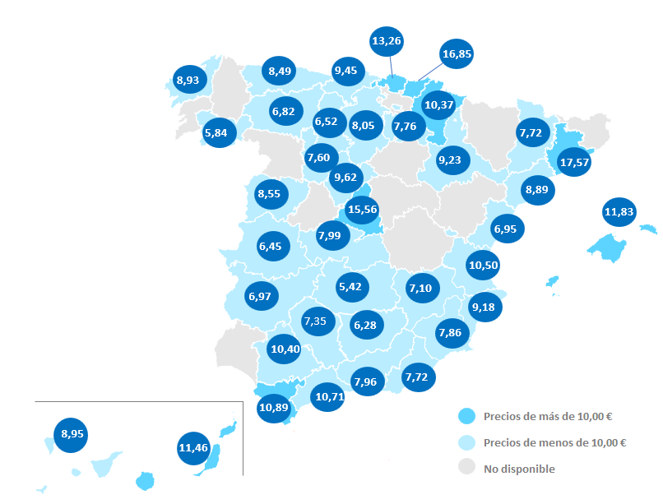

TABLAS DE PRECIOS Y DE EVOLUCIONES (5)
Tabla 1: CCAA de mayor a menor incremento trimestral, interanual y precio
Comunidad Autónoma | Precio de Mar. 2022 (€/m²) | Variación  trimestral | Variación  interanual
Región de Murcia | 7,70 € | 7,4% | 10,5%
Cantabria | 9,65 € | 6,5% | 9,9%
Extremadura | 5,90 € | 6,1% | 10,5%
Comunitat Valenciana | 9,26 € | 5,8% | 12,5%
Madrid | 14,29 € | 4,9% | 2,8%
Castilla-La Mancha | 6,12 € | 4,6% | 3,4%
Castilla y León | 7,61 € | 3,8% | 4,0%
Canarias | 9,96 € | 3,4% | 5,8%
Galicia | 7,66 € | 3,2% | 5,8%
Navarra | 10,11 € | 2,8% | -0,9%
Aragón | 8,67 € | 2,2% | 4,1%
Asturias | 8,25 € | 2,2% | 4,7%
Cataluña | 14,33 € | 1,9% | 3,9%
País Vasco | 13,38 € | 1,9% | 2,0%
La Rioja | 7,52 € | 1,6% | 6,1%
Andalucía | 8,70 € | 1,2% | 1,9%
Baleares | 12,10 € | 1,0% | 7,7%
España | 10,53 € | 2,5% | 0,8%
Tabla 2: Provincias de mayor a menor incremento trimestral, interanual y precio
Provincia | Precio de Mar. 2022 (€/m²) | Variación  trimestral | Variación  interanual
Huelva | 11,29 € | 30,4% | 33,3%
Segovia | 9,08 € | 17,6% | 15,8%
Cáceres | 5,58 € | 10,5% | 8,1%
Lugo | 6,55 € | 7,6% | 15,1%
Murcia | 7,70 € | 7,4% | 10,5%
Pontevedra | 8,72 € | 6,6% | 6,9%
Cantabria | 9,65 € | 6,5% | 9,9%
Albacete | 6,70 € | 5,7% | 3,7%
Castellón | 7,28 € | 5,7% | 13,9%
Girona | 10,45 € | 5,6% | 8,5%
Las Palmas | 10,47 € | 5,1% | 6,7%
Madrid | 14,29 € | 4,9% | 2,8%
Toledo | 6,99 € | 4,8% | 9,4%
Málaga | 10,60 € | 4,7% | 13,2%
Almería | 7,63 € | 4,7% | 6,3%
Valencia | 9,98 € | 4,6% | 11,1%
Salamanca | 8,29 € | 4,5% | 2,9%
Sevilla | 9,67 € | 4,1% | 2,5%
Alicante | 8,20 € | 3,8% | 12,0%
Guadalajara | 7,40 € | 3,2% | 0,4%
Navarra | 10,11 € | 2,8% | -0,9%
Burgos | 7,63 € | 2,8% | 2,0%
Bizkaia | 12,90 € | 2,6% | 2,0%
Asturias | 8,25 € | 2,2% | 4,7%
Cádiz | 8,32 € | 2,2% | 2,2%
Barcelona | 15,34 € | 2,2% | 5,2%
Ourense | 5,75 € | 2,1% | -1,5%
Ávila | 6,14 € | 1,8% | 6,8%
Lleida | 7,19 € | 1,7% | 7,8%
La Rioja | 7,52 € | 1,6% | 6,1%
A Coruña | 7,75 € | 1,6% | 5,0%
Ciudad Real | 5,35 € | 1,5% | 0,6%
Badajoz | 6,12 € | 1,5% | 12,5%
León | 6,37 € | 1,4% | 8,7%
Illes Balears | 12,10 € | 1,0% | 7,7%
Tarragona | 8,24 € | 1,0% | 2,0%
Gipuzkoa | 15,63 € | 0,9% | 6,3%
Zaragoza | 8,93 € | 0,6% | 3,6%
Valladolid | 7,42 € | 0,5% | 4,1%
Santa Cruz de Tenerife | 9,31 € | 0,4% | 2,9%
Granada | 7,79 € | 0,4% | 2,0%
Jaén | 5,27 € | 0,4% | 3,9%
Palencia | 6,37 € | -2,7% | 4,8%
Córdoba | 7,09 € | -3,1% | -0,4%
Tabla 3: Capitales de provincia de mayor a menor incremento trimestral, interanual y precio
Provincia | Municipio | Precio de Mar. 2022 (€/m²) | Variación  trimestral | Variación  interanual
Segovia | Segovia capital | 9,62 € | 16,9% | 14,5%
Cáceres | Cáceres capital | 6,45 € | 10,8% | 9,1%
Badajoz | Badajoz capital | 6,97 € | 8,6% | 13,3%
Las Palmas | Las Palmas de Gran Canaria | 11,46 € | 7,3% | 7,8%
Alicante | Alicante / Alacant | 9,18 € | 7,0% | 17,2%
Murcia | Murcia capital | 7,86 € | 6,2% | 9,0%
Málaga | Málaga capital | 10,71 € | 5,9% | 12,9%
Salamanca | Salamanca capital | 8,55 € | 5,4% | 2,9%
Madrid | Madrid capital | 15,56 € | 4,9% | 4,8%
Almería | Almería capital | 7,72 € | 4,9% | 7,7%
Albacete | Albacete capital | 7,10 € | 4,9% | 5,3%
Barcelona | Barcelona capital | 17,57 € | 4,5% | 15,1%
Burgos | Burgos capital | 8,05 € | 3,7% | 4,0%
A Coruña | A Coruña capital | 8,93 € | 3,7% | 5,7%
Castellón | Castellón de la Plana / Castelló de la Plana | 6,95 € | 3,6% | 2,7%
Asturias | Oviedo | 8,49 € | 3,3% | 5,6%
Tarragona | Tarragona capital | 8,89 € | 3,1% | -1,7%
La Rioja | Logroño | 7,76 € | 2,8% | 4,9%
Valencia | Valencia capital | 10,50 € | 2,4% | 10,2%
Sevilla | Sevilla capital | 10,40 € | 2,4% | 5,4%
Lleida | Lleida capital | 7,72 € | 2,3% | 8,7%
Toledo | Toledo capital | 7,99 € | 2,2% | 5,4%
Illes Balears | Palma de Mallorca | 11,83 € | 1,8% | 6,2%
Cádiz | Cádiz capital | 10,89 € | 1,8% | 6,3%
Cantabria | Santander | 9,45 € | 1,7% | 4,8%
Ourense | Ourense capital | 5,84 € | 1,6% | -1,4%
Bizkaia | Bilbao | 13,26 € | 1,4% | -0,1%
Navarra | Pamplona / Iruña | 10,37 € | 1,4% | -2,4%
Zaragoza | Zaragoza capital | 9,23 € | 1,1% | 4,4%
León | León capital | 6,82 € | 1,0% | 4,4%
Gipuzkoa | Donostia - San Sebastián | 16,85 € | 0,6% | 8,4%
Ciudad Real | Ciudad Real capital | 5,42 € | 0,6% | 0,9%
Granada | Granada capital | 7,96 € | -0,1% | 0,0%
Valladolid | Valladolid capital | 7,60 € | -0,3% | 3,5%
Córdoba | Córdoba capital | 7,35 € | -2,4% | 0,5%
Palencia | Palencia capital | 6,52 € | -2,7% | 4,3%
Jaén | Jaén capital | 6,28 € | -3,2% | 8,8%
Santa Cruz de Tenerife | Santa Cruz de Tenerife capital | 8,95 € | -3,2% | 1,0%

Tabla 4: Municipios de mayor a menor incremento trimestral, interanual y precio
Provincia | Municipio | Precio de Mar. 2022 (€/m²) | Variación  trimestral | Variación  interanual
Segovia | Segovia capital | 9,62 € | 16,9% | 14,5%
Cáceres | Cáceres capital | 6,45 € | 10,8% | 9,1%
Barcelona | Sitges | 16,10 € | 2,0% | 9,7%
Barcelona | Sant Cugat del Vallès | 15,64 € | 6,3% | 8,6%
Badajoz | Badajoz capital | 6,97 € | 8,6% | 13,3%
Barcelona | L'Hospitalet de Llobregat | 14,24 € | 2,6% | 3,7%
Bizkaia | Getxo | 13,85 € | 6,0% | 12,2%
Madrid | Pozuelo de Alarcón | 13,73 € | 0,5% | 6,4%
Málaga | Marbella | 13,37 € | 4,5% | 20,9%
Las Palmas | Las Palmas de Gran Canaria | 11,46 € | 7,3% | 7,8%
Tabla 5: Municipios de mayor descenso trimestral, interanual y precio
Provincia | Municipio | Precio de Mar. 2022 (€/m²) | Variación  trimestral | Variación  interanual
Asturias | Avilés | 6,57 € | -8,2% | -2,4%
Santa Cruz de Tenerife | Santa Cruz de Tenerife capital | 8,95 € | -3,2% | 1,0%
Jaén | Jaén capital | 6,28 € | -3,2% | 8,8%
Barcelona | Manresa | 7,31 € | -3,2% | 1,5%
Palencia | Palencia capital | 6,52 € | -2,7% | 4,3%
Córdoba | Córdoba capital | 7,35 € | -2,4% | 0,5%
Barcelona | Sabadell | 10,23 € | -1,0% | -2,5%
Melilla | Melilla capital | 9,06 € | -0,5% | -
Valladolid | Valladolid capital | 7,60 € | -0,3% | 3,5%
Granada | Granada capital | 7,96 € | -0,1% | 0,0%

Sobre Fotocasa

Portal inmobiliario que cuenta con inmuebles de segunda mano, promociones de obra nueva y viviendas de alquiler. Cada mes genera un tráfico de 34 millones de visitas (75% a través de dispositivos móviles). Mensualmente elabora el índice inmobiliario Fotocasa, un informe de referencia sobre la evolución del precio medio de la vivienda en España, tanto en venta como en alquiler.

Fotocasa pertenece a Adevinta, una empresa 100% especializada en Marketplace digitales y el único “pure player” del sector a nivel mundial. Con presencia en 12 países de Europa, América Latina y África del Norte, el conjunto de sus plataformas locales recibe un promedio de 1.500 millones de visitas cada mes.

Más información sobre Fotocasa.

En España, Adevinta, antes Schibsted Spain, es una de las principales empresas del sector tecnológico del país y un referente de transformación digital. En sus 40 años de trayectoria en el mercado español de clasificados, los negocios de Adevinta han evolucionado del papel al online hasta convertirse en el referente de Internet en sectores relevantes como inmobiliaria (Fotocasa y habitaclia), empleo (Infojobs.net), motor (coches.net y motos.net) y segunda mano (Milanuncios). Sus más de 18 millones de usuarios al mes sitúan Adevinta entre las diez compañías con mayor audiencia de Internet en España (y la mayor empresa digital española). Adevinta cuenta en la actualidad con una plantilla de más de 1.000 empleados en España.

Toda nuestra información la puedes encontrar en nuestra Sala de Prensa.

Llorente y Cuenca Departamento Comunicación Fotocasa
Ramon Torné Anaïs López
rtorne@llorenteycuenca.com comunicacion@fotocasa.es
638 68 19 85 620 66 29 26

Fanny Merino
emerino@llorenteycuenca.com
663 35 69 75

